
ご期待ください

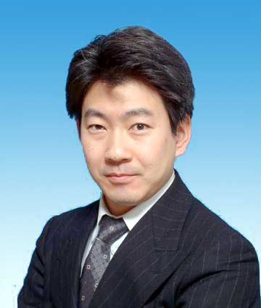
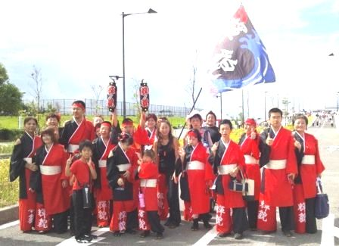

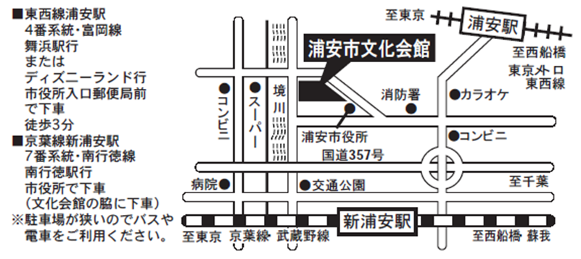
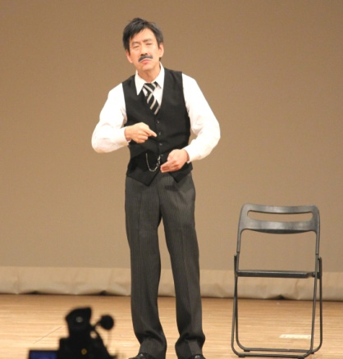
≪お問い合わせ先≫ 第33回耳の日まつり実行委員会
〒260-0022 千葉市中央区神明町204-12
千葉聴覚障害者センター 企画室
TEL:043-308-6372 FAX:043-308-5562
Email:chibadeaf@deaf.or.jp
☆プロフィール☆
・NHK教育テレビ『手話ニュース８４５』キャスター
・著書「手話が愛の扉をひらいた」（主婦と生活社）
・共編著「藤本敏文」伝記本
・日本手話研究所研究員（手話確定普及部）
浦安市の公民館主催事業・障がい者青年学級「きぼう青年学級」の仲間たちを中心に障がいのある・なしにかかわらず完璧ではないけど、力をあわせて頑張っています。
チケット料金
2,000円（弁当なし） 2,500円（弁当つき）

那須英彰さんの一人芝居
もし、手話言語法が成立したら・・・
ろう者の日々の暮らしはどのように変わっていくのだろうか？
実体験に基づいたろう者のエピソードの数々を那須英彰が綴る。笑いと涙、そして怒り、さらに未來への希望にあふれる一人芝居は必見
チケットは、１２月より販売を開始します。各市聴覚障害者協会、千通研地域班、手話サークルにお問い合わせください。
■主催：社会福祉法人千葉県聴覚障害者協会 ■主管：第33回耳の日まつり実行委員会（総武支部）
開催日：平成26年3月2日（日）10：00～16：00
会場：浦安市文化会館大ホール

